Муниципальное бюджетное учреждение
дополнительного образования
«Дворец детского (юношеского) творчества»
Лысьвенский городской округ
Пермский край

Методическая разработка
«Легко ли быть здоровым»

Авторы:
Т.А. Шанаурина,
педагог ДО,
Е.В. Пушкарева,
педагог-организатор

2018
Цели и задачи:
- дать представление младшим школьникам о составляющих здоровья и здорового образа жизни,
- формировать у ребят необходимые знания, умения и навыки по правилам здорового образа жизни, уметь использовать полученные знания в повседневной жизни,
- способствовать укреплению здоровья детей во время учебного процесса и во внеурочной деятельности,
- развивать навыки сотрудничества,
- способствовать сплочению детского коллектива, формируя нравственные качества учеников: умение дружить, общаться.
Место проведения: учебный кабинет.
Возраст участников: 7-11 лет.
Продолжительность: 30 минут.

Сценарий
Я здоровье берегу —
Тело в чистоте держу.
Чтоб душа была здоровой,
С физкультурой я дружу.
Утром делаю зарядку,
Зубы чищу я всегда.
Приучаюсь по порядку
Выполнять я все дела.

Здравствуйте, ребята, сегодня мы будем говорить о здоровье. Как вы думаете, легко ли быть здоровым? А что нужно делать, чтобы здоровье сберечь? Молодцы, вы всё верно сказали: нужно соблюдать правила гигиены, правильно питаться, закаляться, знать применение лекарственных препаратов и многое другое. Предлагаем вам прямо сейчас принять участие в игре, где вас ждут интересные и поучительные задания, связанные с составляющими здоровья и ЗОЖ.
За успешное выполнение каждого задания вы получите часть единой фразы, а что это за фраза – узнаем в конце игры.
Ну, что приступим! А вот первое задание. Подумайте и скажите, что объединяет все элементы.
(Карточка с картинками – ответ Вода)

Вы правы, объединяет всё это – вода! А где в нашем кабинете находится кран с водой, знаете? Тогда отправляемся прямиком к нему.(на стене у крана вопросы)
- Для чего нужно мыть волосы? (чтобы они были здоровыми и не завились вши)
- Сколько раз в день нужно чистить зубы и для чего? (2 раза – утром и вечером, для того, чтобы не было кариеса)
- Как часто необходимо мыть руки и зачем? (мыть руки нужно после прогулки, и обязательно перед едой, для того, чтобы не было кишечных заболеваний)
- Моете ли ноги перед сном и зачем это нужно делать? (мыть нужно обязательно, чтобы не было грибка ног)
- Нужно ли мыть фрукты, овощи и для чего? (нужно мыть, потому что на их поверхности могут быть болезнетворные бактерии)

Молодцы! С этим заданием вы отлично справились, и получаете первую часть заветной фразы!
А мы переходим к следующему заданию и к следующей теме - «Здоровое питание». Перед вами меню, сумейте его прочитать и сделайте заказ, только помните о том, что выбирать нужно полезные продукты. (Меню + ручка, бумага)
Если вы сделали правильный выбор продуктов, то перевернув карточки, вы сможете прочитать правила здорового питания! (Проверяем правильность «заказа», прочитываем правила)

Отлично! Вторая часть фразы у вас!
Мы переходим к следующему заданию и к следующей теме, а как тема называется, вы сможете узнать, разгадав ребус. (ответ - Медицина)
Медицина - это наука, которую используют обученные специалисты для помощи другим в борьбе с определёнными нарушениями в человеческом организме. Чтобы лечение было максимально эффективным, врач должен быть в своем деле профессионалом. Хоть мы с вами не врачи, но всё-таки должны знать, как помочь человеку, знать название лекарственных препаратов и их применение. Перед вами карточки, на которых есть название медикамента, то, как называют его в простонародье и применение. Карточки, конечно же, перепутанные, попытайтесь соединить их в правильной последовательности, например «Бриллиантовый зелёный» - зелёнка - обработка ран.
Молодцы! У вас снова всё получилось! Держите третью частичку фразы!
И мы переходим к завершающей теме.
Травам нужно поклониться
И навечно в них влюбиться,
Трав лекарственных запас
Помогает в трудный час.
А какие лекарственные травы вы знаете? Хорошо, а сможете угадать траву по её описанию? (плакат с травами пронумерованный) Перед вами травы и ягоды, которые обладают лекарственными свойствами. Мы вам будем зачитывать краткое описание той или иной травушки и при каких заболеваниях она помогает, а вы напишите её название и под каким номером она нарисована на плакате. Например: это дерево, у которого в лекарственных целях используют почки, листья и даже сок, помогает при авитаминозе и при заболевании почек. Что это такое? Береза №2

Будьте внимательны!
№5 Лапчатка прямостоячая – травянистое растение с мелкими жёлтыми цветами, его настой лечит расстройство желудочно-кишечного тракта, им же полощут горло при ангине, так же помогает при стоматите и зубной боли.

№10 Рябина – красные ягоды, кустарник или высокое дерево. Богата витамином С, лечит авитаминоз.

№1Костяника – плоды этого растения красные, кислые, содержат витамин С. Используют при простудных заболеваниях, а так же при заболеваниях сердца и суставов.
№8 Душица – травянистое растение с сиреневыми цветами, очень пахучее. Лечит желудок, печень, так же используют при простуде и как отхаркивающее средство.
№16 Липа – дерево с широкими листьями, цветёт жёлтым цветом. Используют при лечении простуды, кашле и заболеваниях желудочно-кишечного тракта.
№6 Малина – душистые красные ягоды. Утоляет жажду, улучшает пищеварение, снимает температуру.
№12 Чистотел – травянистое растение с мелкими жёлтыми цветками, отвар горький на вкус. Заживляет раны, лечит язвы, выводит бородавки.
№3 Боярышник – кустарник отличается красными вязкими ягодами. Лечит заболевания сердца, способствует снижению давления, положительно влияет на действие сосудов.
№13 Папоротник мужской – травянистое растение без цветков, его отвар используют при лечении глистов.
№4 Валерьяна лекарственная – травянистое растение с мелким цветением. Оказывает успокаивающее действие, лечит заболевания сердца, сосудов, используется для изготовления Валокордина.
№7 Калина – красные ягоды с горьковатым привкусом. Улучшает работу сердца, имеет успокаивающее действие.
№ 14 Черника – в старину эту тёмную ягоду называли ворон-ягода, она лечит сахарный диабет, малокровие и улучшает зрение.
№ 9 Шиповник – кустарник с розовидными цветами, колючий. Лечит авитаминоз и малокровие.
№ 15 Земляника лесная – сладкая красная ягода, в ней много железа, лечит малокровие.
№ 11 Черёмуха – чёрные мелкие ягоды на дереве, лечит болезни желудочно-кишечного тракта.

Последняя часть у вас и теперь вы сможете составить фразу и громко её произнести! (ЗДОРОВЫЙ Я – ЗДОРОВАЯ РОССИЯ!)

Я поздравляю вас, ребята! Вы успешно справились со всеми заданиями сегодняшней игры и доказали, что у вас прочные знания в сфере здоровья! Это значит, что вам здоровыми быть легко! Приглашаем вас к столу на чай из лекарственных трав!

Список литературы:
- Амосов Н.М. Энциклопедия Амосова. Алгоритм здоровья/Н.М. Амосов.-М.:АСТ; 2005.-287с., ил.
- Безрецептурные лекарственные средства: справочник. - Пермь., 2006.-939с.
- Захаревич Е.В. Школа нескучного здоровья: Букварь-путеводитель для заботливых родителей.- СПб.: Весь, 2003.-144с.
- Здоровое питание. Здоровый образ жизни. - М.:АСТ, 2005.-237с.,ил.- (Медецина и здоровье).
- Здоровье всей семьи/Авт.- сост. Г.А. Лапис.- СПб: Весь. 2003.-720с., ил.- (Полная энциклопедия для всех и каждого)

Приложение №1

Бриллиантовый зелёный | зелёнка | обработка ран
Аммиак | нашатырный спирт | при потере сознания
Калий перманганат | марганец | промывание ран
Витамин С | аскорбиновая кислота | профилактика авитаминоза
Токоферол | витамин Е | профилактика заболеваний глаз
Ацетилсалициловая кислота | аспирин | снятие температуры тела

Приложение №2

- Для чего нужно мыть волосы?
- Как часто необходимо мыть руки и зачем?
- Моете ли ноги перед сном и зачем это нужно делать?
- Сколько раз в день нужно чистить зубы и для чего?
- Нужно ли мыть фрукты, овощи и для чего?
Приложение №3

АЛОК-АКОК | АБЫР С МОСУОС
КОС | ЫСПИЧ
АТНАФ | АКШОТРАК ЯАНРАВТО
ЙАЧ ЙЫНЕЛЕЗ | ЧИВДНЭС С ОЙНИЧТЕВ
ОКОЛОМ | ТАЛАС ЙОНЩОВО
ДАНОМИЛ | ПУС ЙОНЩОВО

НИКОГДА НЕ ПЕРЕЕДАЙ | ТЩАТЕЛЬНО ПЕРЕЖЁВЫВАЙ ПИЩУ
НЕ УПОТРЕБЛЯЙ ОЧЕНЬ ГОРЯЧУЮ ПИЩУ | НЕ ЕШЬ МНОГО СЛАДКОГО
БОЛЬШЕ ЕШЬ ЗЕЛЕНИ, ОВОЩЕЙ И ФРУКТОВ | УЖИНАЙ НЕ ПОЗЖЕ, ЧЕМ ЗА 2 ЧАСА ДО СНА
ПИТАЙСЯ В ОДНО И ТОЖЕ ВРЕМЯ

Приложение №4
Найти общее
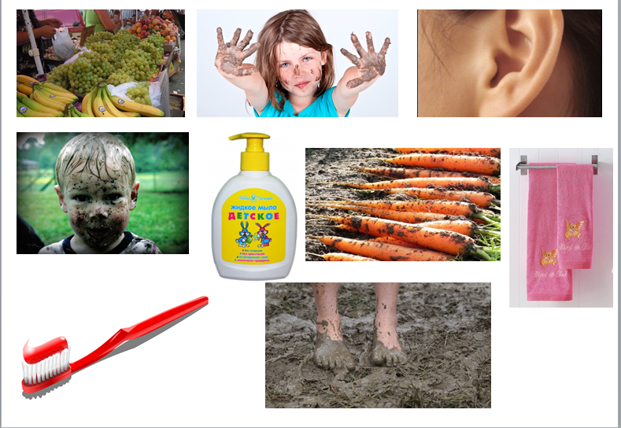

Приложение №5
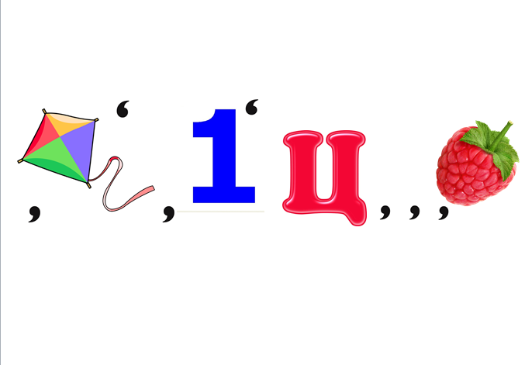

Приложение №5
ЗДОРОВЫЙ Я – ЗДОРОВАЯ РОССИЯ

